Информация к проекту решения по заявлению:
1.4. ООО «Русская солодовенная группа»
Земельный участок: кадастровый номер 54:35:052020:286;
местоположение: Новосибирская обл, г Новосибирск, ул Петухова;
Кировский район
площадь 34865 кв.м.;(планшет 10220, 10221, 10222, 10223, 10255, 10256, 10257).
Зонирование: Зона производственной деятельности (П-1)
Заявленные требования: в части уменьшения минимального отступа от границ земельного участка с 1 м до 0 м со стороны земельного участка с кадастровым номером 54:35:052020:156.
Обоснование согласно заявлению: в связи с тем, что конфигурация земельного участка является неблагоприятной для застройки
Планируется: реконструкция котельной ООО "РСГ"

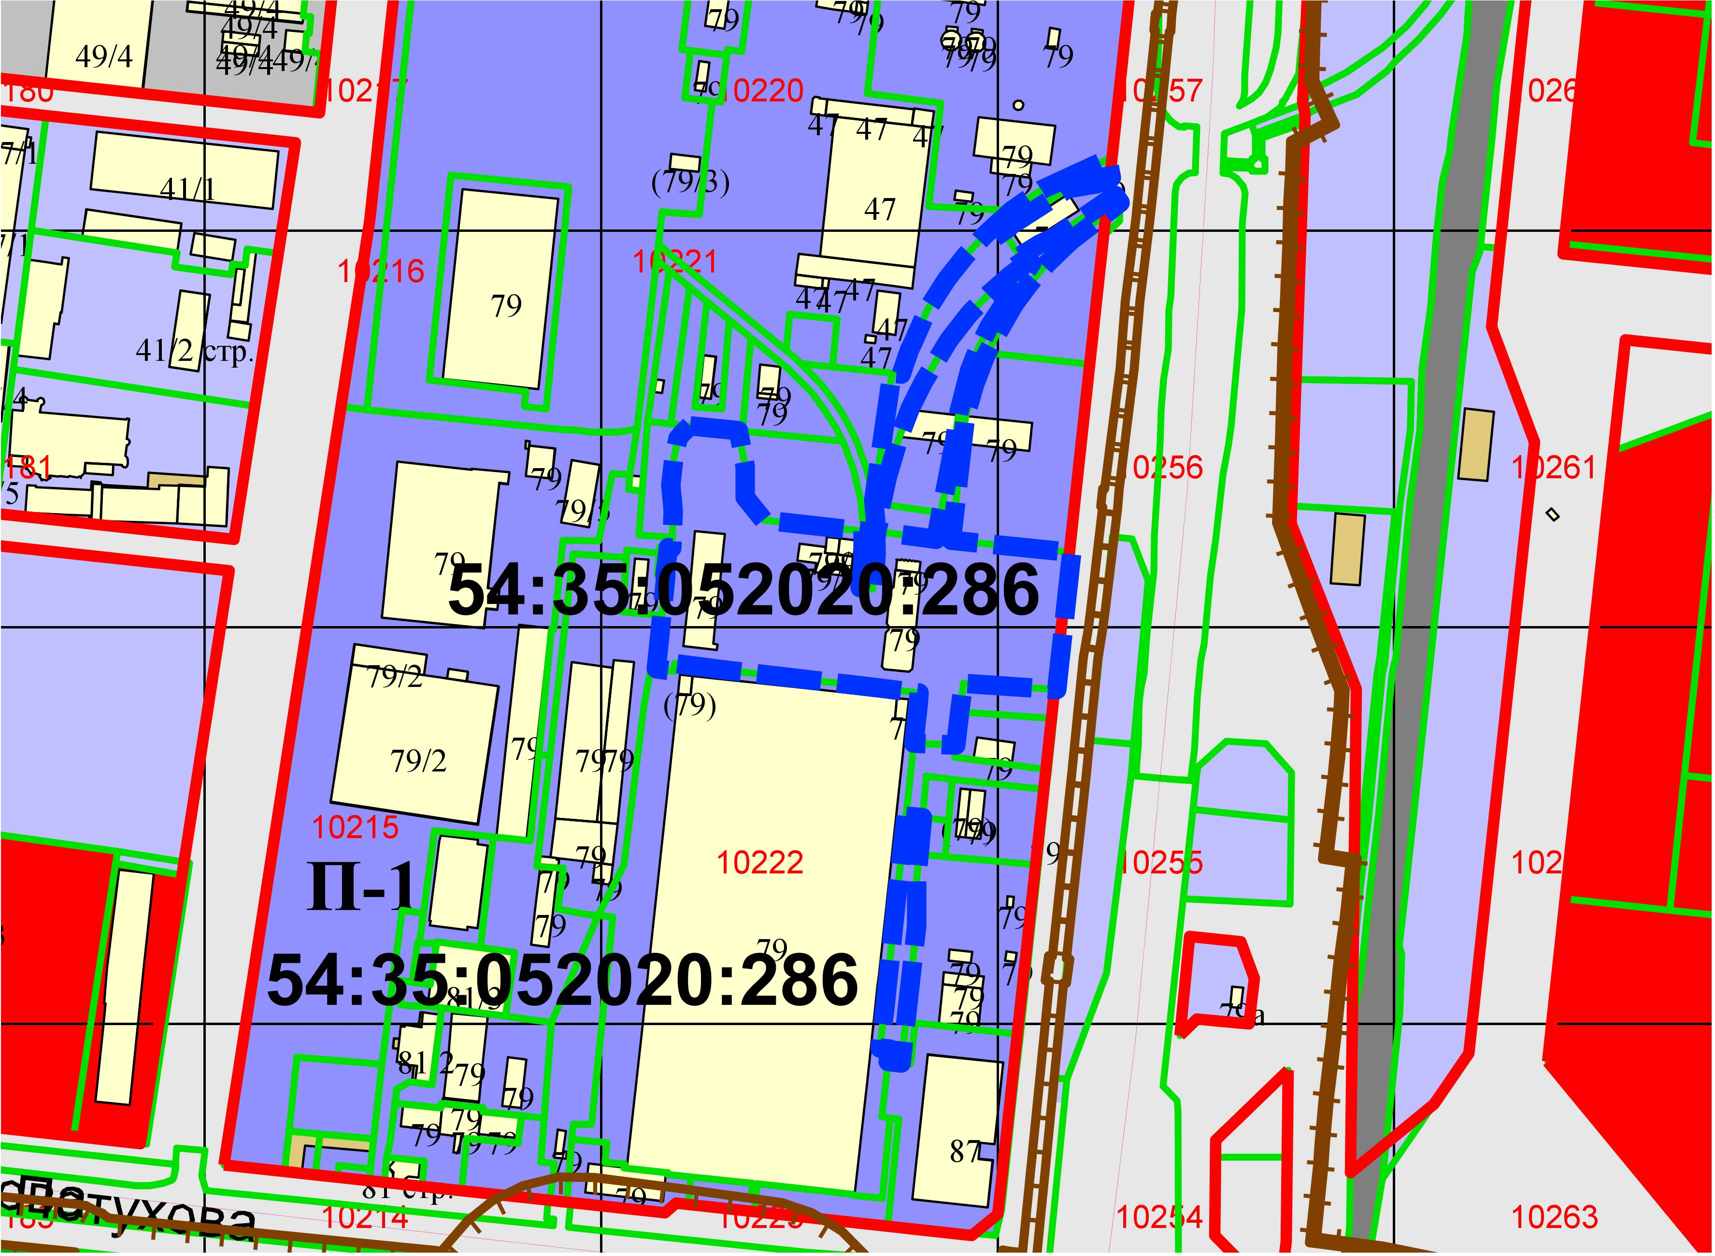
0м
Приложения к заявлению:

